1 获取浏览器目录

右键 浏览器 属性，复制他

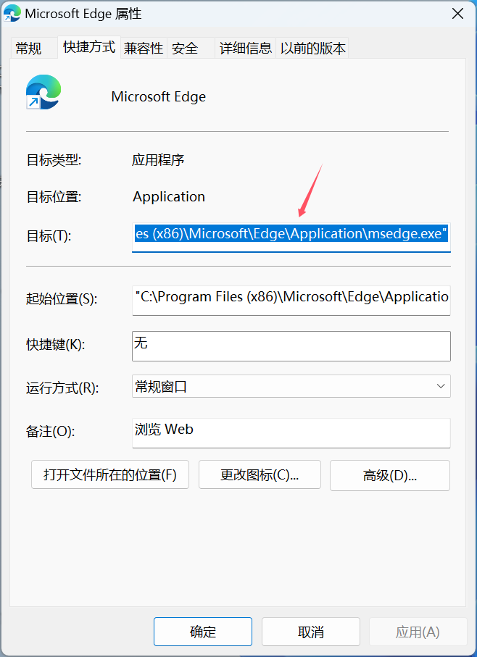

2 配置config.json

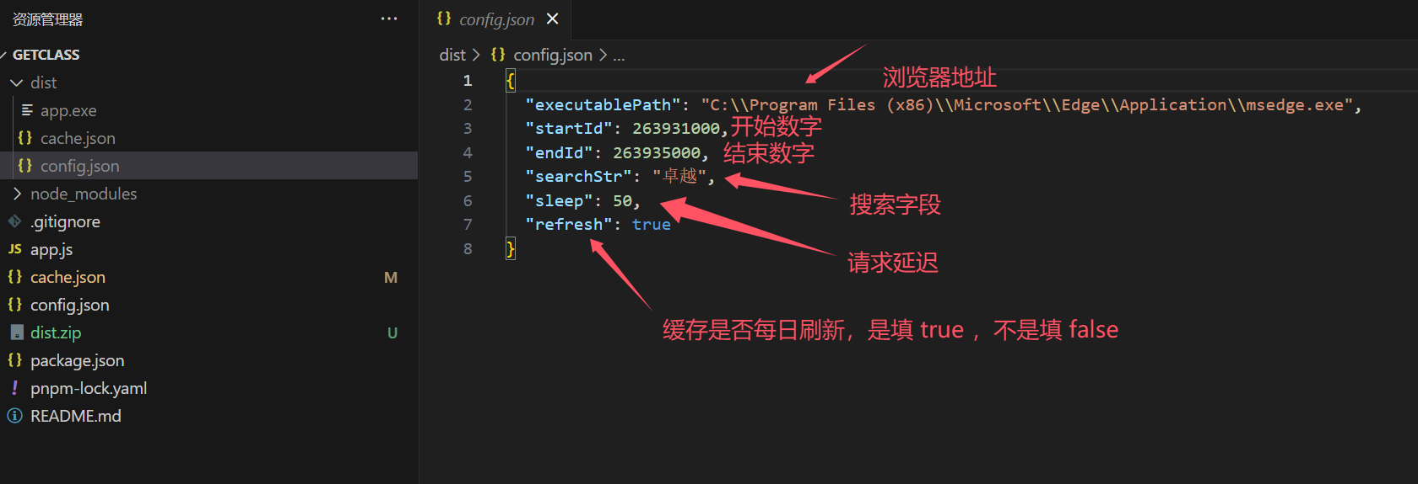

3 点击 app.exe 启动